BÁO CÁO BÀI TẬP CÁ NHÂN BUỔI 2
HTML5 và CSS3 - Kế thừa website Góc Đọc
Sinh viên: Nguyễn Phan Tân Thành. MSSV: 31241022712. Lớp: [bổ sung].
Ngày chuẩn bị bản hỗ trợ: 02/11/2026.

Mục tiêu học tập
Bài thực hành củng cố cấu trúc HTML5 có ngữ nghĩa và sử dụng CSS ngoài để định dạng một khu vực giao diện. Nội dung tập trung vào selector, Box Model, Flexbox, Grid, hover và focus. Sản phẩm được kế thừa từ Buổi 1, có minh chứng trước/sau, giải thích mã và hướng dẫn cập nhật GitHub.

Sản phẩm tiếp tục từ Buổi 1
Góc Đọc là giao diện nhà sách mẫu tham khảo FAHASA, sử dụng bốn sách và hình SVG minh họa. Khu vực trọng tâm là danh sách và thẻ sách. Bản Buổi 2 giữ các hình, tên, giá, ID và điều hướng của bài cũ.
Mã được lấy từ thư mục dự án trên Desktop tại thời điểm chuẩn bị. Bản nguồn này đã có danh sách quy cách ở sách đầu tiên theo hướng dẫn trước đó. Bản cập nhật tiếp tục hoàn thiện ba thẻ còn lại và CSS liên quan.

Các bước thực hiện chi tiết
Quy trình gồm rà soát, kiểm tra HTML, đối chiếu CSS ngoài, thực hành selector/Box Model, Flexbox, Grid, hover/focus và kiểm thử. Báo cáo giữ thứ tự mục của đề. Các mục prompt ghi yêu cầu phân tích tương ứng; chín mẫu tham khảo nằm trong PROMPTS_BUOI2.md, lịch sử yêu cầu thực tế nằm trong AI_USAGE.md.
Phạm vi xác nhận: Mã và kết quả kiểm tra dưới đây được trợ lý AI hỗ trợ thực hiện. Phần sinh viên tự sửa độc lập, tự kiểm tra lại và push lên GitHub chưa được xác nhận. Cần hoàn thành các phần đó trước khi nộp.

Bước 1. Rà soát bài Buổi 1 và xác định nội dung cần cải thiện

Công việc và kết quả rà soát
Website đã có đầu trang, menu, phần giới thiệu, bốn thẻ sách, hình ảnh, các loại giá, nút mở thông tin, phần gợi ý và chân trang. Mã có header/nav/main/section/article/footer, ảnh có alt, CSS ngoài, Flexbox và Grid. Vì vậy, hướng thực hành là điều chỉnh và giải thích phần đã có, không coi các thành phần này là thiếu.
Vấn đề trong bản trước | Hướng cải thiện | Kết quả mong muốn
Ba thẻ còn viết dồn dòng, quy cách chưa đồng nhất với sách đầu | Định dạng HTML, tổ chức quy cách bằng ul/li cho cả bốn | Dễ đọc mã và hiểu quan hệ nội dung
Ghi chú cuối vẫn 11 px trên màn hình nhỏ | Sửa trực tiếp selector của đoạn cuối trong media query | Ghi chú 13 px tại 390 px
Nền summary đổi ngay, chưa có transition riêng | Thêm transition nền/viền và kiểm tra focus | Phản hồi tương tác rõ và nhẹ
Đây là những điểm cải thiện khả năng đọc mã và trình bày. Không suy diễn thành lỗi giao dịch hay khẳng định đã tăng hiệu quả mua hàng. Ảnh trước nằm ở evidence/buoi2/01-truoc-1366.jpg và 02-truoc-390.jpg.
Nguồn trước chỉnh sửa được lưu trong docs/buoi2.

Prompt 1 - Phân tích mã nguồn hiện tại
Yêu cầu phân tích nhấn mạnh giữ Góc Đọc, chỉ ra thành phần đã có và ít nhất ba điểm có căn cứ, phân biệt lỗi với đề xuất, giải thích thứ tự sửa trước khi thay mã. Trình tự được chọn là lưu bản trước, rà HTML, điều chỉnh CSS khu vực thẻ, kiểm tra tương tác và lưu ảnh sau.

Bước 2. Củng cố cấu trúc HTML5 có ngữ nghĩa

Công việc thực hiện
Tài liệu có DOCTYPE HTML, lang="vi", UTF-8, viewport, title và link stylesheet. Các vùng có ngữ nghĩa được giữ đúng vai trò. h1 là tiêu đề chính, h2 là tiêu đề khu vực và h3 là tên sách. Mỗi img có alt riêng; các a dẫn đến ID đang tồn tại trong trang.
Quy cách của cả bốn sách được tổ chức bằng ul/li. Mã mỗi article được xuống dòng, thụt lề và chia nhóm ảnh, nội dung, giá và thông tin mở rộng. Div dùng để nhóm trình bày, không cần thay mọi div bằng section.
Danh sách ul đặt trong div.details-content, không đặt trong p.
<article class="product-card" aria-labelledby="book-1-title">
<!-- Hình ảnh, tên và giá giữ trong mã đầy đủ -->
<h3 id="book-1-title">Bắt đầu từ một trang</h3>
<details class="book-details">
<summary>Xem thông tin</summary>
<div class="details-content">
<p><strong>Quy cách mẫu:</strong></p>
<ul class="book-specs">
<li>Hình thức: Bìa mềm.</li>
<li>Số trang: 160 trang.</li>
</ul>
</div>
</details>
</article>
Đoạn trên được trích lược để giải thích. Mã đầy đủ có ảnh, alt, các loại giá, mô tả, aria-label riêng và ghi chú minh họa. Article thể hiện một nội dung sản phẩm tương đối độc lập, nav là vùng điều hướng, ul là danh sách không có thứ tự. Alt cung cấp mô tả thay thế cho ảnh.

Prompt 2 - Kiểm tra cấu trúc HTML5
Yêu cầu tập trung vào vai trò các vùng, thứ bậc tiêu đề, ảnh/alt, liên kết và cách lồng thẻ. Việc tổ chức quy cách thành ul/li là đề xuất cải thiện, không gọi đoạn văn cũ là sai cú pháp. Rà soát mã không thay cho kiểm định toàn bộ chuẩn HTML. Giải thích các câu tự kiểm tra được tổng hợp ở CAU_HOI_BUOI2.md.

Bước 3. Tạo và liên kết tệp CSS

Công việc thực hiện
Giữ css/style.css đã có từ Buổi 1. HTML dùng link rel="stylesheet" với href="css/style.css" trong head. Body có margin 0, font Segoe UI/Arial/sans-serif, cỡ 16 px, line-height 1.6, nền var(--paper) và chữ var(--ink). Các biến này lần lượt mang giá trị #faf8f3 và #202e2a. Img có max-width 100% và height auto, kết hợp quy tắc ảnh riêng của thẻ sách.

Prompt 3 - Tạo CSS cơ bản
Yêu cầu là kiểm tra CSS ngoài và giải thích các thuộc tính cơ sở, giữ quy tắc phù hợp, không thêm framework. Đối chiếu tệp và computed style xác nhận CSS đang áp dụng. Khi tự thử, có thể tạm thay màu nền body, lưu và tải lại rồi khôi phục. Nếu chưa áp dụng, kiểm tra tệp, href, cú pháp, quy tắc ghi đè và trang đang mở.

Bước 4. Thực hành CSS selector và Box Model

Công việc thực hiện
Element selector có body và img. Class selector có .product-body và .book-specs. Descendant selector
.book-specs li chọn các mục nằm trong danh sách quy cách. Selector tên sách được giới hạn thành .product-card h3, kể cả trong các media query.
.product-body { padding: 22px; } .book-specs { margin: 8px 0 12px; padding-inline-start: 20px; }
.book-specs li { line-height: 1.6; }
.book-specs li + li { margin-top: 4px; }
Padding nằm giữa nội dung và viền; margin tạo khoảng cách bên ngoài viền. Card kế thừa border 1 px, border-radius 14 px và nền trắng. Body nội dung có padding 22 px thay cho giá trị cũ 20/18/18 px trên máy tính và 20 px trên điện thoại. Box-sizing border-box tính padding và border vào width/height khai báo, không tính margin.

Prompt 4 - Selector và Box Model
Yêu cầu dùng thẻ có sẵn, chỉ đưa CSS cần thiết, giải thích margin/padding/border và border-box. Không thêm margin vào từng card để thay gap của Grid vì có thể tạo khoảng cách dư. Ảnh trước/sau cho thấy kết quả trình bày; ảnh không chứng minh mức độ cải thiện đối với mọi người dùng.

Bước 5. Thực hành Flexbox ở mức cơ bản

Công việc thực hiện
Chọn .price-block gồm hai phần tử giá bán và giá gốc. Đây là khu vực nhỏ phù hợp yêu cầu. Flexbox vốn có ở Buổi 1 được giữ, bổ sung justify-content rõ ràng và điều chỉnh gap.
.price-block { display: flex; flex-wrap: wrap; justify-content: flex-start; align-items: baseline; gap: 6px 12px; }
Display flex đặt trên phần tử cha. Trong chiều row mặc định, justify-content căn theo trục chính ngang; flex-start đặt giá về đầu nhóm. Align-items baseline căn đường cơ sở chữ dù cỡ giá khác nhau. Gap tạo khoảng cách giữa các mục, không tạo khoảng cách ngoài cả nhóm như margin. Flex-wrap cho phép giá xuống dòng khi thiếu chỗ.

Prompt 5 - Thực hành Flexbox
Yêu cầu giải thích và so sánh các giá trị justify-content. Khi ôn, có thể tạm thử space-between trong DevTools rồi khôi phục flex-start. Space-between phân bố khoảng trống giữa các mục nếu có, đẩy hai mục về hai đầu. Thử nghiệm này chưa được ghi nhận là sinh viên đã tự làm.

Bước 6. Hoàn thiện danh sách sản phẩm bằng CSS Grid

Công việc thực hiện
Grid là phần mở rộng trong đề. Bài đã có danh sách bốn article trong .product-grid nên tiếp tục sử dụng. Mặc định là repeat(4, minmax(0, 1fr)), gap 22 px; khi không quá 1050 px là hai cột; khi không quá 480 px là một cột. Ở không quá 700 px, gap là 16 px.

Prompt 6 - Thực hành CSS Grid
Yêu cầu giữ danh sách cũ, giải thích display:grid, grid-template-columns, repeat và gap. 1fr là phần chia không gian còn lại, không phải 1 px. Có thể thử hai/ba cột trong DevTools rồi khôi phục. Bài giữ tỷ lệ bìa qua width và height auto, không áp ví dụ cover một cách máy móc vì cover có thể cắt một phần bìa. Không khẳng định đã thực hành một giá trị chỉ vì tài liệu đưa ví dụ.

Bước 7. Bổ sung hiệu ứng hover và focus

Công việc thực hiện
Chọn summary của phần Xem thông tin. Bài giữ nền hover đã có, bổ sung đổi viền, transition và focus-visible riêng. Không thêm liên kết đến product-detail.html vì bài không có trang đó. Summary tiếp tục làm thao tác mở nội dung.
.book-details summary { transition: background-color .2s ease, border-color .2s ease; }
.book-details summary:hover { border-color: var(--green); } .book-details summary:focus-visible { outline: 3px solid var(--orange); outline-offset: 3px; }
Hover thể hiện con trỏ đang ở trên phần tử; focus thể hiện phần tử nhận thao tác. Focus-visible thường xuất hiện khi điều hướng bàn phím. Outline giúp chỉ vị trí mà không chiếm chỗ trong Box Model như border. Quy tắc prefers-reduced-motion cuối tệp vẫn tắt transition khi người dùng yêu cầu giảm chuyển động.

Prompt 7 - Bổ sung hiệu ứng CSS
Yêu cầu hiệu ứng nhẹ, không làm xê dịch bố cục, kiểm tra bằng chuột và Tab/Enter. Trợ lý đã xác nhận focus-visible và viền màu qua DOM/computed style. Hiệu ứng hover có quy tắc CSS và trạng thái hover ngắn hạn, nhưng việc quan sát trọn chuyển tiếp chưa ổn định trong tự động hóa; cần tự xác nhận bằng chuột.

Bước 8. Kiểm tra giao diện và thực hiện một thay đổi độc lập

Công việc thực hiện và trạng thái
Trợ lý đã mở bản cục bộ trên Chrome, kiểm tra các chiều rộng 1366/768/390/320 px. Phần tự sửa độc lập của sinh viên còn chờ thực hiện. Những thay đổi do trợ lý chuẩn bị không được tính thay cho yêu cầu sinh viên tự phát hiện và sửa.

Prompt 8 - Hỗ trợ kiểm tra lỗi
Yêu cầu mô tả điều kiện lỗi, tách nguyên nhân xác định với giả thuyết và sửa ít thay đổi nhất. Ví dụ đã kiểm tra: p cuối có font-size trực tiếp 11 px, nên thay font của div cha chưa đủ. Bản cập nhật dùng selector trực tiếp để ghi chú đạt 13 px tại 390 px. Sinh viên cần ghi vấn đề khác mình tự quan sát và cách khắc phục vào
THUC_HANH_CUA_TOI.md.

Bảng kiểm thử của trợ lý
Nội dung | Kết quả | Ghi chú
Trang HTML mở được | Đạt cục bộ | Chrome, đủ 4 thẻ
CSS áp dụng | Đạt | Computed style xác nhận
Hình ảnh | Đạt tại kích thước đã thử | Img tải được và có kích thước tự nhiên
1366 / 768 / 390 / 320 px | Đạt | Lần lượt 4/2/1/1 cột, không tràn ngang
Nút thông tin | Đạt | Cả 4 nút mở/đóng bằng Enter
Focus-visible | Đạt tại nút đã thử | Có nhận focus và viền màu
Hover trọn hiệu ứng | Chờ kiểm tra lại | Có quy tắc, cần xác nhận bằng chuột
Sinh viên tự sửa | Chưa xác nhận | Ghi nhật ký và ảnh thật
GitHub / Pages Buổi 2 | Chưa cập nhật | Thực hiện theo hướng dẫn
Kết quả không thay cho thử nghiệm trên mọi trình duyệt hoặc nghiên cứu trải nghiệm người dùng. Dữ liệu máy đọc nằm ở evidence/buoi2/kiem-tra-sau.json.

Câu hỏi kiểm tra kiến thức
Câu 1. HTML5 nào được dùng và vì sao?
Header cho đầu trang, nav cho điều hướng, main cho nội dung chính, section chia khu vực, article cho từng sách và footer cho cuối trang. Img/alt mô tả hình, h3 là tên sách, ul/li tổ chức quy cách, details/summary mở nội dung. Chọn theo ý nghĩa nội dung, không chèn đủ mọi thẻ vào một card.
Câu 2. Margin khác padding thế nào?
Padding nằm trong viền, ví dụ .product-body có padding 22 px. Margin nằm ngoài viền, ví dụ .book-specs có khoảng trên 8 px và dưới 12 px. Khoảng giữa các card dùng gap. Border-box bao gồm padding và border trong width/height khai báo, không bao gồm margin.
Câu 3. Flexbox ở đâu, tác dụng hai thuộc tính căn chỉnh?
Price-block là cha của hai giá. Justify-content flex-start căn về đầu trục chính; align-items baseline căn đường cơ sở chữ. Trong chiều row mặc định, trục chính là ngang. Khi đổi flex-direction, cần xác định lại trục.
Gap tạo khoảng giữa mục; wrap cho xuống dòng.
Câu 4. Grid khác Flexbox thế nào?
Grid tổ chức hàng và cột, phù hợp danh sách thẻ. Flexbox chủ yếu bố trí theo một trục, phù hợp nhóm giá.
Wrap có thể tạo nhiều dòng nhưng không biến Flexbox thành hệ lưới hai chiều như Grid.
Câu 5. Nếu xóa display:grid?
Nếu không có quy tắc khác thay thế, phần tử cha trở về luồng block thông thường; các article có thể xếp dọc. Grid-template-columns không chia cột và gap không tạo khoảng cho block thông thường. Cần xem quy tắc cuối đang áp dụng trước khi kết luận.
Câu 6. Vì sao ảnh cần alt?
Alt là văn bản thay thế có ý nghĩa khi không xem được ảnh và cho công nghệ hỗ trợ. Mỗi bìa có mô tả riêng. Alt không tự đổi nội dung bìa nhìn thấy. Ảnh thuần trang trí có thể cần alt rỗng, nhưng ảnh sản phẩm trong bài mang thông tin.
Câu 7. Một đề xuất AI đã được đối chiếu?
Bản hỗ trợ đối chiếu cỡ ghi chú trước/sau bằng computed style: 11 px thành 13 px ở 390 px. Quy tắc trực tiếp của p cuối cần được thay đổi. Đây là kiểm tra của trợ lý. Sau khi tự thử, sinh viên mô tả đúng thao tác mình làm hoặc thay bằng ví dụ thực tế khác.

Yêu cầu sửa mã trực tiếp
Yêu cầu | Vị trí | Dự đoán
Đổi khoảng đệm trong thẻ | .product-body, padding | Khoảng quanh chữ tăng/giảm
Đổi màu giá | .sale-price, color | Giá bán đổi màu
Đổi số cột | .product-grid và media query | Số cột đổi nếu quy tắc không bị ghi đè
Đổi khoảng cách menu | nav, gap | Khoảng giữa liên kết thay đổi
Sửa alt | img của đúng sách | Văn bản thay thế đổi
Cần nói thuộc tính định sửa, dự đoán kết quả rồi chạy thử. Khi ôn, thử trong DevTools hoặc bản sao và khôi phục. Đổi --orange sẽ tác động nhiều thành phần dùng biến này, nên khi thầy yêu cầu đổi riêng giá phải chọn đúng selector.

Cập nhật bài tập lên GitHub

Công việc cần làm
Giữ repository Buổi 1 và thư mục .git trên Desktop. Sau khi sao lưu, chép nội dung bản cập nhật vào đúng cấp thư mục cũ. Hoàn thành tự kiểm tra, thay đổi độc lập và tài liệu trước khi commit. Các bước chi tiết nằm trong HUONG_DAN_CAP_NHAT_BUOI2.md.
git status git branch --show-current git remote -v git diff --stat git add . git commit -m "Practice HTML5 semantics and CSS for session 2" git push
Chỉ push sau khi kiểm tra đúng nhánh/remote và danh sách thay đổi. Không init lại, thêm origin lặp lại hoặc force push để bỏ qua lỗi. Khi push thành công, kiểm tra repository, tiến trình Pages và giao diện tại đường dẫn đang dùng.

Prompt 9 - Kiểm tra README
Yêu cầu README có giới thiệu, nguồn tham khảo, kỹ thuật thực hành, cách chạy, thay đổi thực tế, AI/kiểm tra và đường dẫn. Không ghi bản Buổi 2 đã lên mạng khi chưa push. README đã được chuẩn bị theo các nội dung đó, còn thao tác cập nhật GitHub do sinh viên thực hiện theo hướng dẫn.

Sản phẩm cần nộp
Sản phẩm | Tệp / trạng thái trong gói
HTML và CSS kế thừa | index.html, css/style.css
Ảnh trước/sau và giao diện | evidence/buoi2, ảnh do trợ lý chụp
Báo cáo kiểm thử | KIEM_TRA.md và kết quả JSON
Báo cáo sử dụng AI | AI_USAGE.md, mẫu PROMPTS_BUOI2.md
7 câu hỏi kiến thức | Mục 12 và CAU_HOI_BUOI2.md
README | Đã chuẩn bị nội dung Buổi 2
Tự sửa độc lập | Chờ sinh viên, dùng THUC_HANH_CUA_TOI.md
GitHub cập nhật | Chờ copy, commit/push và kiểm tra Pages
Repository: https://github.com/thanhnguyen31241022712-UEH/ecommerce-ui-improvement.-
Website: https://thanhnguyen31241022712-ueh.github.io/ecommerce-ui-improvement.-/ Hai URL được lấy từ bài Buổi 1. Chưa xác minh bản Buổi 2 đã xuất hiện tại các URL đó.

Phụ lục A. Ảnh trước và sau trên điện thoại
Hai ảnh có chiều rộng kiểm tra 390 px, cùng sách đầu tiên mở thông tin. Bản trước đã có danh sách quy cách. Sự thay đổi được kiểm chứng bằng computed style của ghi chú: 11 px trước và 13 px sau. Khung cuộn có thể khác nhau nên dùng số đo để đối chiếu thêm.

Trước: ghi chú 11 px Sau: ghi chú 13 px
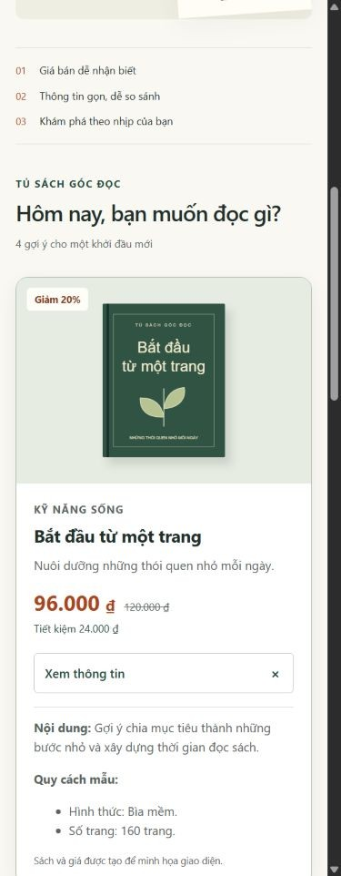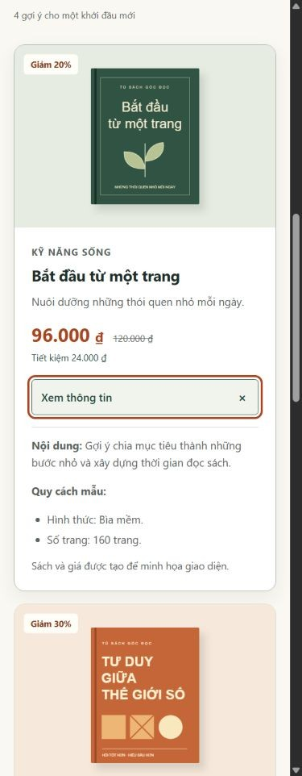
Ảnh trái: evidence/buoi2/02-truoc-390.jpg. Ảnh phải: evidence/buoi2/04-sau-390.jpg. Đây là ảnh do trợ lý chụp, không thay cặp ảnh tự sửa độc lập của sinh viên.

Phụ lục B. Giao diện hoàn thiện trên máy tính
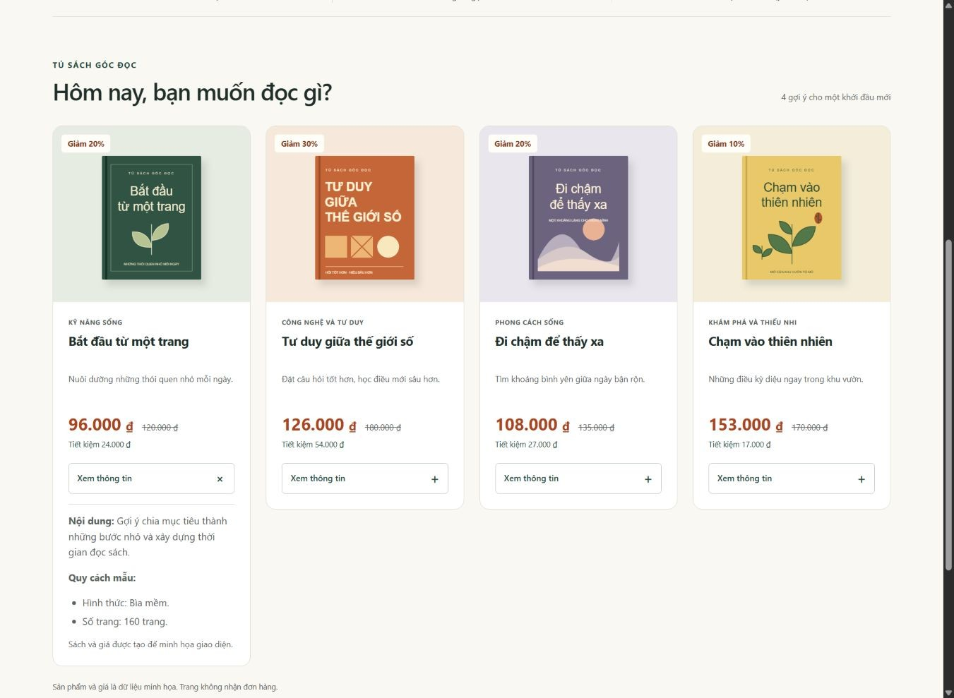
Ảnh: evidence/buoi2/03-sau-1366.jpg, khu vực bốn thẻ sách ở chiều rộng 1366 px. Ảnh hai cột 768 px và focus nằm trong cùng thư mục. Bản nguồn chỉ dùng HTML/CSS và SVG, không có JavaScript hoặc backend.

Tài liệu đối chiếu
Đề Bài tập cá nhân Buổi 2, 23 trang, do người học cung cấp. Mã Góc Đọc trên Desktop và các bản trước/sau trong gói là căn cứ trực tiếp. Tham khảo kỹ thuật: MDN về article, nav, ul, img và link stylesheet; tài liệu Chrome DevTools về Network. Các URL được ghi trong NGUON_THAM_KHAO.md.

Việc cần hoàn thành trước khi nộp
Bổ sung lớp, tự kiểm tra hover và liên kết ở bản đang chạy, tự phát hiện/sửa một vấn đề, lưu ảnh và nhật ký, đồng bộ các tài liệu rồi cập nhật GitHub. Nếu đã làm, thay trạng thái chờ bằng kết quả có minh chứng và xuất lại PDF để thống nhất với bản Markdown.

